

알약전사

통합 기획 문서



작성자: 윤도균

공동 연구자: 김대훈, 박진수

# **목차**

목차 1

1. 게임 플레이 방법 4

1.1. 기본 진행 방식 4

1.2. 게임 규칙 4

1.2.1. 점수제 게임 4

1.2.2. 데스매치 게임 4

2. 캐릭터 조작 5

2.1. 이동과 회전 5

2.2. 공격 5

2.3. 재장전 6

2.4. 무기 변경 6

2.5. 아이템 사용 6

3. 플레이어 캐릭터의 종류와 상성 7

3.1. 근거리형 캐릭터 7

3.2. 중거리형 캐릭터 8

3.3. 원거리형 캐릭터 9

4. 무기 10

4.1. 탄창 10

4.2.1. 장전식 10

4.2.2. 충전식 10

4.2. 근거리형 무기 11

4.3. 중거리형 무기 11

4.4. 원거리형 무기 11

5. 아이템 12

5.1. 입수 방법 12

5.2. 게임 월드 내 생성 12

5.2.1. 생성 규칙 12

5.3. 종류 12

6. 인게임 UI 13

6.1. 캐릭터 13

6.2. 조준점 13

6.3. HP 14

6.4. 무기 UI 14

6.5. 카트리지 15

6.6. 부스터 16

6.7. 미니맵 16

6.8. 점수 현황 17

6.9. 팀원 현황 17

6.10. 아이템 18

7. 스테이지 19

7.1. 스페이스 콜로니 19

7.2.1. 공간 규격 19

7.2.2. 생성되는 오브젝트 20

7.2.3. 스테이지 내 발생할 수 있는 이벤트 20

7.2. 우주 공간 21

7.2.1. 공간 규격 21

7.2.2. 생성되는 오브젝트 22

7.2.3. 스테이지 내 발생할 수 있는 이벤트 23

개요

‘알약전사’는 기존에 존재했던 게임인 ‘SD 건담 캡슐파이터’를 모방하여 개발한 3D 비행 슈팅 액션 대전 게임이다.

1. 게임 플레이 방법
   1. 기본 진행 방식

* 최대 4 : 4 팀 대결로 진행한다.
* 플레이어는 자신의 캐릭터를 움직이고 적절한 무기를 적절한 타이밍에 사용하는 것으로 상대 캐릭터들을 처치한다.
* 규칙에 의거하여 먼저 승리 조건을 만족한 팀이 승리한다.
  1. 게임 규칙

점수제 게임

* 캐릭터 한 명 당 10점 씩, 총 합의 점수를 상대 팀에게 배분한다. ex) 3:4라면 40:30
* 캐릭터가 처치될 때마다 해당 팀의 점수가 5점 깎인다.
* 팀의 점수가 먼저 0점이 된 팀이 패배한다.

데스매치 게임

* 모든 상대방 캐릭터를 처치하면 승리하는 방식
* 각 플레이어는 처음 시작할 때의 목숨과 2번의 리스폰 총 3번의 스폰 기회를 갖는다.
* 먼저 더 이상 스폰 될 팀원이 없게 된 팀이 패배한다.

1. 캐릭터 조작

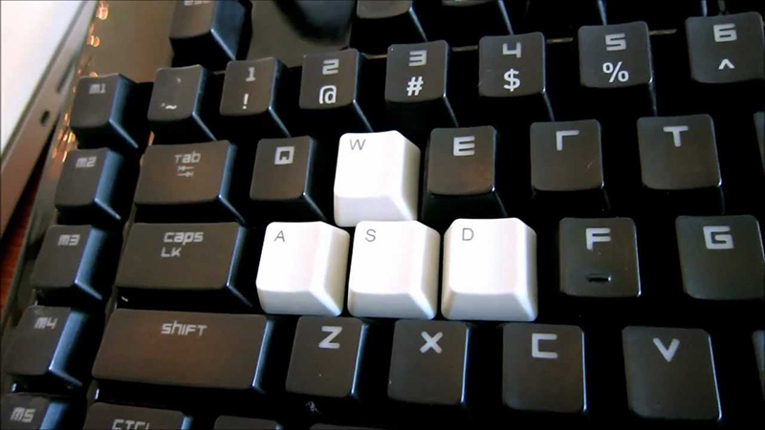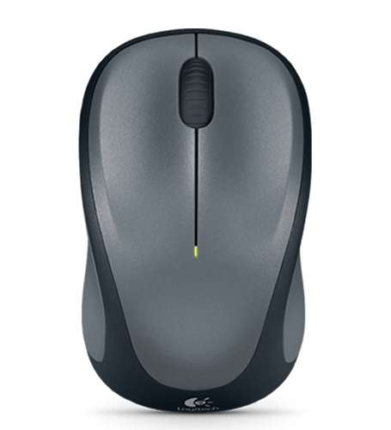

<키보드와 마우스 사용>

* 1. 이동과 회전
* 키보드 ‘W’, ‘A’, ‘S’, ‘D’ key : 전후좌우 이동
* 마우스 이동 : 방향 회전
* 키보드 ‘SPACE BAR’ : 상승 이동
* 키보드 'V' key : 하강 이동
  1. 공격
* 마우스 좌 버튼 : 공격
  + 근거리 무기인 경우 휘두르기
  + 중거리 및 원거리 무기인 경우 총알 발사
* 마우스 우 버튼 (조준경이 있는 무기인 경우에만) : 화면을 조준경 시점으로 전환

* 1. 재장전
* 키보드 ‘R’ key : 장전식 무기 탄창 재장전
  1. 무기 변경
* 키보드 ‘1‘ key : 1번 무기 사용
* 키보드 ‘2‘ key : 2번 무기 사용
* 키보드 ‘3‘ key : 3번 무기 사용
  1. 아이템 사용
* 키보드 ‘Q’ key : 소지 중인 아이템을 먼저 획득한 순으로 사용

1. 플레이어 캐릭터의 종류와 상성

캐릭터 : 로봇 형태를 한, 플레이어가 조종할 수 있는 오브젝트

* 단위: 1 (게임 월드 내에서의 부피 단위를 말함)
* 키: 20m
* 폭: 20m
* 부스터 게이지: 100(%)
  1. 돌격형 캐릭터

근거리에서 큰 효율을 낼 수 있는 무기를 사용하는 캐릭터

(표가 너무 산만하다, 하나의 표에 각각에 캐릭터의 속성을 전부 넣을 것, 폰트도 너무 크다)

|  |  |  |  |
| --- | --- | --- | --- |
| 체력 | 200 | 방어력 | 20 |

* 무기
  + 머신건

|  |  |  |  |
| --- | --- | --- | --- |
| 데미지 | 20 | 장전 타입 | 장전식 |
| 사거리 | 무제한 | 연사속도 | 5/s |

* + 바주카

|  |  |  |  |
| --- | --- | --- | --- |
| 데미지 | 45 | 장전 타입 | 장전식 |
| 사거리 | 무제한 | 연사속도 | 2/s |

* + 토마호크

|  |  |  |  |
| --- | --- | --- | --- |
| 데미지 | 20 | 장전 타입 | - |
| 사거리 | 1 | 연사속도 | 3/s |

* 1. 밸런스형 캐릭터

근거리 원거리 모든 조건에서 준수한 효율을 낼 수 있는 무기를 사용하는 캐릭터

|  |  |  |  |
| --- | --- | --- | --- |
| 체력 | 200 | 방어력 | 20 |

* 무기
  + 레이저 머신건

|  |  |  |  |
| --- | --- | --- | --- |
| 데미지 | 30 | 장전 타입 | 충전식 |
| 사거리 | 무제한 | 연사속도 | 3/s |

* + 바주카

|  |  |  |  |
| --- | --- | --- | --- |
| 데미지 | 45 | 장전 타입 | 장전식 |
| 사거리 | 무제한 | 연사속도 | 2/s |

* + 빔샤벨

|  |  |  |  |
| --- | --- | --- | --- |
| 데미지 | 20 | 장전 타입 | - |
| 사거리 | 1 | 연사속도 | 3/s |

* 1. 저격형 캐릭터

원거리에서 큰 효율을 낼 수 있는 무기를 사용하는 캐릭터

|  |  |  |  |
| --- | --- | --- | --- |
| 체력 | 200 | 방어력 | 20 |

* 무기
  + 레이저 라이플

|  |  |  |  |
| --- | --- | --- | --- |
| 데미지 | 50 | 장전 타입 | 충전식 |
| 사거리 | 무제한 | 연사속도 | 2/s |

* + 레이저 건

|  |  |  |  |
| --- | --- | --- | --- |
| 데미지 | 15 | 장전 타입 | 충전식 |
| 사거리 | 무제한 | 연사속도 | 6/s |

* + 빔샤벨

|  |  |  |  |
| --- | --- | --- | --- |
| 데미지 | 20 | 장전 타입 | 장전식 |
| 사거리 | 1 | 연사속도 | 3/s |

1. 무기

플레이어 캐릭터는 근거리, 중거리, 원거리 무기를 각각 하나씩 장비한 채로 게임을 플레이한다.

* 1. 탄창

총알을 발사하는 방식의 무기는 그 총알의 개수에 제한이 있다.

그 제한하는 방식에 대한 서술

4.1.1. 장전식

* 무기에 탄창이 있고, 안에 총알이 남아있는 경우에만 발사할 수 있는 타입
* 총알을 전부 소모하면 자동으로 재장전 된다.
* 총알이 가득 차지 않은 상태일 때, 키보드 ‘R’ key를 눌러 재장전 할 수 있다.

4.1.2. 충전식

* 시간이 지남에 따라 무기가 계속해서 충전되고, 충분한 충전량이 있을 경우에만 발사할 수 있는 타입

* 1. 아이템
  + 게임 내에서 캐릭터의 능력을 강화하는 등 플레이에 도움이 되는 4가지 오브젝트
  + 최대 3개까지 소지할 수 있다.
  1. 입수 방법
* 대기실에서 보급받는다

본 게임 시작 전 대기실에서 아이템을 3개까지 충전한다.

* 게임 내에서 랜덤 생성된 아이템을 획득한다

게임 내에서 아이템은 오브젝트를 파괴할 때 생성되거나 무작위 위치에 자연 생성된다.

* 1. 게임 월드 내 생성

생성 규칙

* 기본적으로 20초에 두 개씩 랜덤 위치에 생성된다.
* 장애물을 격파할 때 생성된다.
* 한 번에 5개까지 게임 안에 존재할 수 있다.
  1. 종류

1. 인게임 UI



<게임 플레이 시 HUD 전경 (해상도1920*1080 기준 48*27셀)>

* 1. 캐릭터

(중앙 하단 12*9셀)

* 플레이어가 조작하는 캐릭터가 화면에 보이는 위치이다.
  1. 조준점

(정중앙 1*1셀)

* 공격 시 무기가 공격하는 지점 또는 총알이 뻗어 나가는 방향을 표시한다.
  1. HP

(좌측 중단 1*7셀 반투명)

* 플레이어 캐릭터의 현재 남은 HP 정보를 표시하는 세로 슬라이드 막대
  1. 무기 UI

(우측 하단 5*6 반투명)

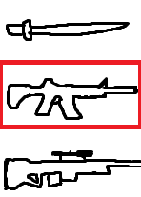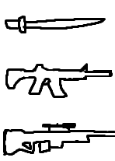

<무기 UI 예시> <사용중인 무기 UI 예시>

* + 상단, 중단, 하단으로 3등분되어 각각 현재 착용한 근거리, 중거리, 원거리 무기를 표시한다.
  + 현재 사용중인 무기에 빨간 테두리로 강조 표시한다
  1. 카트리지

****(우측 중단 1*7셀)

<장전형 카트리지 UI 예시>



<재장전 중인 카트리지 UI 예시>



<충전형 카트리지 UI 예시>

현재 카트리지에 남아있는 총알 또는 무기의 충전 상태를 표시한다.

* + 장전형인 경우 총알의 개수만큼 작은 네모 모양의 UI를 표시한다.
  + 장전형인 경우 카트리지 재장전 중에는 재장전 UI를 표시한다.
  + 충전형인 경우 충전된 양만큼 세로 슬라이더가 상승하는 UI를 표시한다.
  1. 부스터

(우측 중단 2*7셀)

* 현재 남아있는 부스터 게이지를 표시하는 세로 슬라이드 막대
  1. 미니맵

(우측 상단 7*7셀)

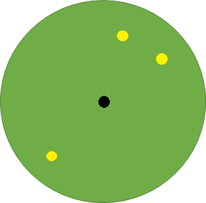

<미니맵 UI 예시> (가능한 한 모든 그림은 스크린 샷으로 대체)

* + 게임 월드상의 X, Z좌표를 이용해 2D화면으로 캐릭터들의 위치를 표시한다.
  + 항상 화면 정중앙에 검정색 점으로 플레이어 캐릭터 위치를 표시한다.
  + 항상 화면 정북쪽이 플레이어 캐릭터가 바라보는 방향이 되도록 표시한다.
  + 노란색 점으로 적들의 위치를 표시한다.
  1. 점수 현황

(중앙 상단 8*2셀)



<점수 현황 UI 예시>

* + 점수제 게임의 경우 각 팀의 점수를 표시한다.
  + 데스매치 게임의 경우 각 팀의 적 처치 수를 표시한다.
  1. 팀원 현황

(좌측 중단 4*6셀)

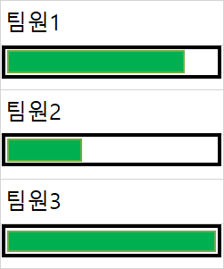

<팀원 현황 UI 예시>

* 플레이어와 같은 팀인 다른 플레이어의 이름과 HP 정보를 표시한다.
  1. 아이템

(좌측 중단 1.5*4.5셀)



<아이템 슬롯 예시> <아이템 소지중인 아이템 슬롯 예시>

* 위에서부터 1번, 중앙이 2번, 아래가 3번 아이템 슬롯이다.
* 아이템을 습득한 순으로 1번 슬롯부터 저장된다.

1. 스테이지
   1. 스페이스 콜로니

평지인 지면이 깔려 있고, 장애물이 되는 높은 건물들이 줄지어 있는 근미래적 도시 형태의 스테이지

공간 규격

(기준: 캐릭터 크기(20m) = 1)

|  |  |
| --- | --- |
| 가로(X축 너비) | 60 |
| 세로(Z축 너비) | 60 |
| 높이(Y축 너비) | 40 |

생성되는 오브젝트

* + - 1. 장애물

캐릭터, 총알과 충돌체크가 되는 오브젝트

* + - * 1. 건물
  + 근미래적 양식의 빌딩 오브젝트.

|  |  |
| --- | --- |
| 가로(X축 너비) | 3~5 |
| 세로(Z축 너비) | 3~5 |
| 높이(Y축 너비) | 10~30 |

* + - * 1. 보급품
  + 작은 컨테이너 상자 형태의 오브젝트
  + 공격에 의해 파괴될 수 있다.
  + 파괴된 자리에 아이템을 생성한다.

|  |  |
| --- | --- |
| 가로(X축 너비) | 1 |
| 세로(Z축 너비) | 1 |
| 높이(Y축 너비) | 1 |
| 체력 | 50 |

스테이지 내 발생할 수 있는 이벤트

* + - 1. 중력 변화
* 캐릭터와 보급품 오브젝트에 대해서 스테이지 전체적으로 중력이 작용한다.
* 이 중력의 세기가 시간별로 랜덤하게 바뀌게 된다.
  1. 우주 공간

새까만 바탕에 별들이 쏟아질 듯 그려져 있고, 지형의 역할을 하는 별들이 군데군데 위치한 바닥이 없는 형태의 스테이지

공간 규격

(기준: 캐릭터 크기(20m) = 1)

|  |  |
| --- | --- |
| 가로(X축 너비) | 60 |
| 세로(Z축 너비) | 60 |
| 높이(Y축 너비) | 40 |

생성되는 오브젝트 (표를 하나로 합치고, 스크린샷 이미지 추가)

* + - 1. 장애물
         1. 소행성
* 바닥이 없는 우주 공간에서 지형의 역할을 한다.

|  |  |
| --- | --- |
| 가로(X축 너비) | 10~20 |
| 세로(Z축 너비) | 10~20 |
| 높이(Y축 너비) | 5~15 |

* + - * 1. 우주 쓰레기
* 처음 스테이지를 생성할 때 지정된 위치에 생성되어 지정된 코스를 따라서 떠돌아다니는 기계파편처럼 생긴 쓰레기 덩어리
* 공격에 의해 파괴될 수 있다.
* 파괴된 자리에 아이템을 생성한다.

|  |  |
| --- | --- |
| 가로(X축 너비) | 1~2 |
| 세로(Z축 너비) | 1~2 |
| 높이(Y축 너비) | 1~2 |
| 체력 | 50 |

* + - * 1. 운석
* 랜덤한 위치에 생성되어 랜덤한 방향으로 빠르게 이동하는 작은 암석형태의 오브젝트.
* 스테이지의 한쪽 끝에서 생성되어 반대편 끝에 도달하면 사라진다.
* 플레이어와 충돌하거나 총알에 의해 파괴될 수 있다.
* 충돌한 플레이어는 고정 피해를 입는다.
* 파괴된 위치에 아이템을 생성한다.

|  |  |
| --- | --- |
| 가로(X축 너비) | 1 |
| 세로(Z축 너비) | 1 |
| 높이(Y축 너비) | 1 |
| 체력 | 10 |
| 공격력(고정 피해) | 10 |

스테이지 내 발생할 수 있는 이벤트

* + - 1. 서든 데스
* 게임 시작 후 5분이 지났을 때 발생한다.
* ‘운석’오브젝트를 랜덤한 상공에 무수히 많이 생성한다.